用药提醒
产品需求说明书

文档版本号： | 1.0 | 文档编号： | 20260408
文档密级： | 仅限项目组 | 归属部门/项目：
产品名： | 用药提醒小程序 | 子系统名：
编写人： | Malones | 编写日期：

修订记录：
版本号 | 修订人 | 修订日期 | 修订描述
V 1.0 | Malones | 2026/04/08 | 初步撰写
目 录
一、 简介 4
1、 目的 4
2、 范围 4
二、 用户角色描述 4
三、 产品概述 4
1、 目标 4
2、 总体流程 5
3、 功能摘要 5
四、 产品特性 5
1、 第一部分 功能模块1：用药计划管理与录入/分享导入 5
1.1 产品概述 5
1.2 产品结构（功能摘要） 5
1.3 状态说明 6
1.4 特性说明 6
1.4.1 特性1：信息录入与分享导入 6
2、 第二部分 功能模块2：提醒与打卡（含云端订阅消息推送） 7
2.1 产品概述 7
2.2 产品结构（功能摘要） 7
2.3 状态说明 7
2.4 特性说明 7
2.4.1 特性1：今日用药任务生成与打卡 7
2.4.2 特性2：云端订阅消息提醒推送（定时触发器） 8
五、 其它产品需求 9
1、 性能需求 9
2、 监控需求 9
3、 兼容性需求 9
六、 风险分析 10
七、 相关文档 10
八、 附件 10

简介
本文档主要定义用药提醒小程序的功能详细描述和前端页面的各个模块的内容和逻辑。

目的
本文档主要目的是清晰、有层次定义页面原型中各个模块的来源和相关逻辑。

范围
此文档主要描述用药提醒中前端页面涉及到的功能点、相对应的系统管理功能支持、以及部分交互细节。本文档主要

用户角色描述
用户角色 | 用户描述
自我用药用户 | 为自己创建用药计划，接收提醒并完成打卡。
照护者/家属 | 为父母/孩子等录入计划，生成分享链接给对方导入；可协助管理计划。
被照护者/接收者 | 通过分享链接导入计划，接收提醒并打卡。

产品概述
用药提醒小程序是一款面向个人与家属照护场景的轻量化用药管理工具。用户可创建用药计划（开始/截止日期、隔天周期、该天用药次数、每日多个时间点、每个时间点医嘱备注），在“今日用药”中打卡形成闭环。支持生成分享链接给家属/被照护人导入；在用户录入或导入计划时引导订阅消息授权，云函数定时扫描计划并向当前时间应服药且尚未打卡的用户推送“用药提醒”订阅消息。

目标
产品目标：
1）提醒到位：到点通过订阅消息推送提醒，进入微信聊天列表，减少漏服。
2）计划易用：支持每天/隔天周期、多个时间点、每个时间点医嘱备注，默认值合理。
3）打卡闭环：今日用药展示完成进度，未打卡的才会被提醒，减少骚扰。
4）照护共享：支持为他人录入并生成分享链接，一键导入同一计划。
5）数据可靠：计划/打卡/分享落库云端，定时触发器扫描并去重发送。

总体流程
核心流程：录入/导入计划 → 引导订阅消息授权 → 云端保存计划(plans) → 定时触发器(reminderScheduler)每分钟扫描 → 发送订阅消息 → 用户进入“今日用药”打卡 → 云端记录打卡(checkins)并对发送(reminder_sends)去重。
分享流程：用药详情生成分享链接(share.generate) → 发送给家属/被照护人 → 导入页通过 shareCode 解析(share.parse) → 批量保存计划(plans.batchUpsert)。

功能摘要
功能点与优先级如下（高/中/低）。

功能模块 | 主要功能点 | 功能描述 | 优先级
用药计划管理与录入 | 录入/编辑计划 | 填写药品名/剂量/开始截止/隔天周期/该天次数；设置多个时间点并填写医嘱备注；保存后同步云端。 | 高
 | 分享/导入计划 | 生成分享链接并复制/转发；导入页解析 shareCode 或 MEDPLAN 分享码并批量保存。 | 中
提醒与打卡（含云端推送） | 今日用药+订阅提醒 | 今日用药列表按时间线展示并打卡；录入/导入时引导订阅授权；云函数定时扫描未打卡任务并发送订阅消息。 | 高

产品特性
本章按模块说明用药提醒小程序的核心产品特性与交互要求，覆盖计划管理、提醒打卡、分享导入与云端推送闭环。

第一部分 功能模块1：用药计划管理与录入/分享导入

产品概述
功能模块1聚焦用药计划的创建与维护，并支持分享/导入以适配照护场景。

产品结构（功能摘要）
页面与组件：
1）首页：入口（录入/导入/今日用药）。
2）录入页：药品名、剂量单位、隔天周期、该天次数、时间点列表（每条含医嘱备注）、开始/截止日期。
3）今日用药页：按时间线展示当日任务，展示备注并支持打卡。
4）详情页：查看计划、生成分享链接、结束提醒（删除云端 plan）。
数据与云端：plans/checkins/shares/reminder_sends 四类集合、云函数负责增删改查与定时提醒。
- Plans：把“用药计划”保存到云端、查询云端计划。
- Checkins：记录“某个用户某天某个时间点是否已打卡”，并提供查询。
- Shares：生成可分享的 shareCode并保存分享载荷（payload），以及按shareCode解析出计划数据。
- reminderScheduler：定时触发（每分钟）扫描云端计划，找出“当前分钟需要服药且尚未打卡”的任务，调用服务端订阅消息接口推送提醒，并对同一条提醒做去重。

状态说明
状态说明：
计划状态：服药中(active=true) / 已结束(active=false 或从云端删除)。
日期约束：startDate≤今天≤endDate(可空) 时才参与提醒；隔天周期 intervalDays=0 表示每天，1 表示隔一天。
任务状态：未打卡 / 已打卡（checkins 记录存在）。定时提醒仅对未打卡任务生效，并用 reminder_sends 去重。

特性说明

特性1：信息录入与分享导入
用户场景：
用户场景：用户在首页点击“录入信息”，填写计划并保存；或在详情页查看计划并生成分享链接。

输入/前置条件：
输入/前置条件：用户已进入小程序；保存计划时本地可写入缓存；如已开通云开发需网络可用且云函数可调用。

流程说明：
流程说明：填写药品信息 → 设置隔天周期与该天次数 → 逐个选择时间点并填写医嘱备注 → 设置开始/截止日期 → 保存 → 跳转“今日用药”。

需求描述：
需求描述：
1）药品名必填；剂量 amount 必填，单位 unit 可选（默认“粒”）。
2）隔多少天服用 intervalDays：默认 0=每天；1=隔一天一次；范围 0~30。
3）该天用药次数 frequency：范围 1~10；随次数自动增减时间点列表。
4）每个时间点包含：time（HH:MM）+ 医嘱备注 note（可选，默认空）。备注用于订阅消息“医嘱事项”。
5）开始日期 startDate 必填（默认今天）；截止日期 endDate 可空（长期），且 endDate 不得早于 startDate。
6）保存成功后写入本地缓存并调用云函数 plans.upsert 同步云端（失败不阻塞本地使用）。
7）录入/导入时必须调用订阅消息授权接口引导用户允许（拒绝则可能无法收到云端提醒）。
补充说明：
补充说明：备注字段展示与推送字段均需长度控制；超长截断；敏感信息不建议写入备注。

第二部分 功能模块2：提醒与打卡（含云端订阅消息推送）

产品概述
本模块覆盖“今日用药”任务生成与打卡，以及云端定时触发器发送订阅消息提醒并去重。

产品结构（功能摘要）
页面：今日用药（列表+进度+打卡）→ 详情；云函数：checkins.set/listByDate、reminderScheduler.timer 扫描并发送。

状态说明
任务状态：未打卡/已打卡；发送状态：未发送/已发送（reminder_sends 去重）；提醒仅在计划命中当天且到点时触发。

特性说明

特性1：今日用药任务生成与打卡
用户场景：
用户在首页进入“今日用药”，查看当天需要服用的任务清单，并在完成服药后进行打卡；若存在医嘱备注，需要在列表中可见。
输入\前置条件：
用户已存在至少一条有效计划（startDate≤今天≤endDate 或长期；间隔周期命中当天）；云端可用时从 plans/checkins 拉取数据，云端不可用时使用本地缓存兜底。
状态说明：
任务状态=未打卡/已打卡；进度=已打卡任务数/今日总任务数；仅“未打卡”的任务会被云端提醒模块继续追踪。
流程说明：（用例图、时序图）
进入页面→按当前日期生成任务（过滤计划状态/日期/间隔）→按时间排序展示→用户点击勾选打卡→写入 checkins（云端）并更新进度→再次进入仍保持打卡状态。
需求描述：
- 任务生成：以北京时间(+8)计算当天日期与当前时间；仅 active 计划参与；intervalDays=0 表示每天，1 表示隔一天；按 timePoints/time 字段生成 taskId=clientId-YYYY-MM-DD-HH:MM。
- 展示：时间线/列表展示 time、药品名、剂量、医嘱备注（可选）；支持查看详情。
- 打卡：点击勾选可切换完成状态；需要防误触（按钮独立区域）；打卡后立刻更新进度与样式（可加删除线）。
- 数据一致性：优先以云端 checkins 为准；云端失败时允许本地先显示完成并在后台重试同步；重复点击保持幂等。
- 空态：当日无任务时提示“今日暂无用药安排”，且不显示进度环或进度为 0%。
补充说明：
医嘱备注默认“无备注/空”，展示时为空则不占用空间；若备注较长需截断或换行；任务排序按时间字符串升序。

特性2：云端订阅消息提醒推送（定时触发器）
用户场景：
用户在录入/导入计划时被引导授权订阅“用药提醒”消息；到达计划时间点且用户未打卡时，小程序通过云函数调用订阅消息接口将提醒推送到微信聊天列表。
输入\前置条件：
用户已在端上对模板进行 accept 授权；云数据库存在 plans/checkins/reminder_sends 集合；reminderScheduler 定时触发器已启用；模板字段映射已与后台一致（thing2/time3/short_thing11/time10/thing4）。
状态说明：
发送状态=未发送/已发送/发送失败；去重键=_id=openId_taskId 写入 reminder_sends；若已打卡则不发送；若用户拒绝授权则会出现发送失败但不应刷屏。
流程说明：
定时触发器每分钟运行→计算当前北京时间日期与 HH:MM→查询 active plans→筛选命中当天且包含当前时间点的计划→检查 checkins 是否已打卡→写入 reminder_sends 占位去重→调用 cloud.openapi.subscribeMessage.send→用户点击通知进入“今日用药”。
需求描述：
- 授权引导：用户录入/导入计划时必须调用 wx.requestSubscribeMessage 引导授权；若拒绝需提示“拒绝将无法收到提醒”，但不阻塞保存计划。
- 发送条件：仅对命中当天+到点+未打卡任务发送；已结束/过期计划不得发送。
- 字段填充：药品名=thing2；时间=time3（YYYY-MM-DD HH:MM）；剂量=short_thing11；每日时间点=time10（HH:MM）；医嘱事项=thing4（无则填“无”）。
- 去重与幂等：同一 openid+taskId 只允许发送一次；发送失败也保留 reminder_sends 以避免每分钟重复失败刷屏。
- 可观测：云函数返回 due/sent/skipped/failed；日志用于定位模板字段不匹配、授权拒绝、集合不存在等问题。
补充说明：
定时器表达式需以云开发控制台支持的 cron 为准；当计划量增大时需为 plans.active、plans.openid 等字段建立索引，并考虑按时间点分片扫描。

第三部分 功能描述

首页
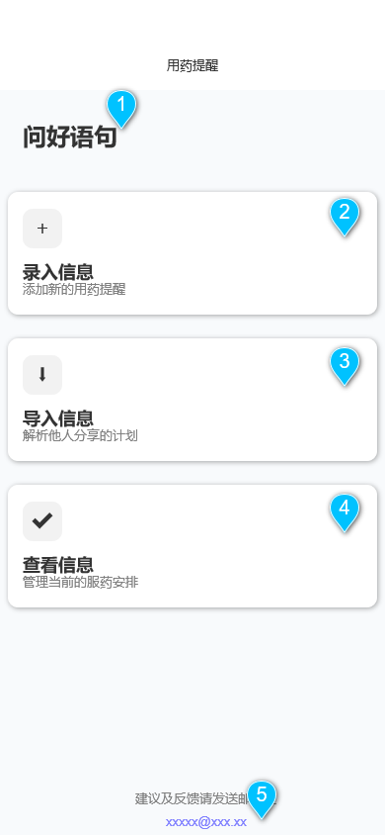
序号 | 元素 | 交互及规则
（1） | 问候语 | 1、根据时间不同显示不同问候语。
（2） | 录入信息模块 | 1、点击后进入录入信息模块。
（3） | 导入信息模块 | 1、点击后进入导入信息模块。
（4） | 查看信息模块 | 1、点击后进入查看信息模块。
（5） | 复制邮箱 | 1、点击后复制邮箱，方便用户提供反馈。

录入信息
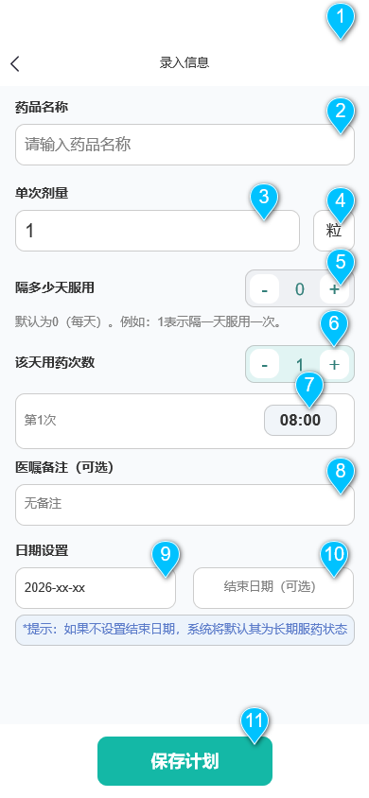
序号 | 元素 | 交互及规则
（1） | 导航条 | 1、可返还上一级。
（2） | 录入药名 | 1、键盘输入药品名称，可输入中文、英文、数字。
（3） | 输入单次剂量 | - 键盘输入单次剂量，可输入中文、英文、数字（例如三分之一，1/3），默认为1。
（4） | 选择剂量单位 | - 点击后上滑展示剂量单位选择，可选单位：粒、片、mg、ml、袋、支。默认为粒。  - 具体见附件：用药提醒原型图.rp。
（5） | 选择间隔多少天服药 | 1、可以直接输入，或通过-、+按钮调节间隔多少天来服药。
（6） | 选择该天用药次数 | 1、可以直接输入，或通过-、+按钮调节该日服药次数，根据次数不同，（7）、（8）标注的个数对应增减。
（7） | 选择该天该次的用药时间 | - 选择用药时间。  - 具体见附件：用药提醒原型图.rp。
（8） | 输入该天该次的医嘱备注 | - 输入医嘱备注，默认无备注。
（9） | 选择开始提醒用药日期 | - 选择开始提醒日期。  - 具体见附件：用药提醒原型图.rp。
（10） | 选择结束提醒用药日期 | - 选择结束提醒日期。  - 若不选择则认为是长期提醒。  - 具体见附件：用药提醒原型图.rp。
（11） | 保存计划按钮 | - 保存信息并上传云端。  - 跳转到“今日用药提醒总览”界面

编辑用药信息
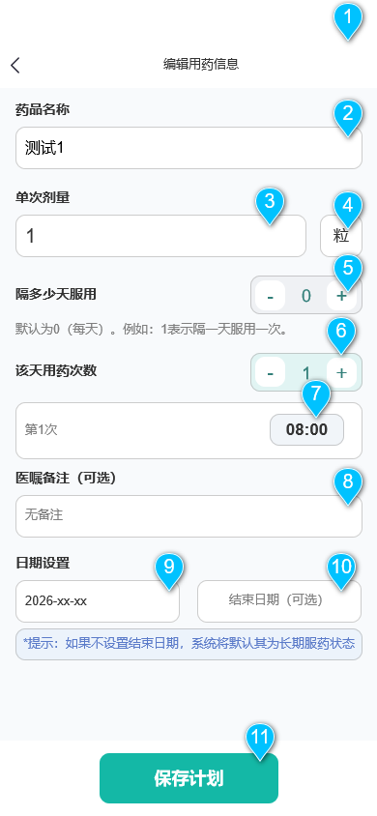
序号 | 元素 | 交互及规则
 |  | 1、所有元素和交互规则都和3.2一致，仅预填了用户录入的信息显示。

导入信息
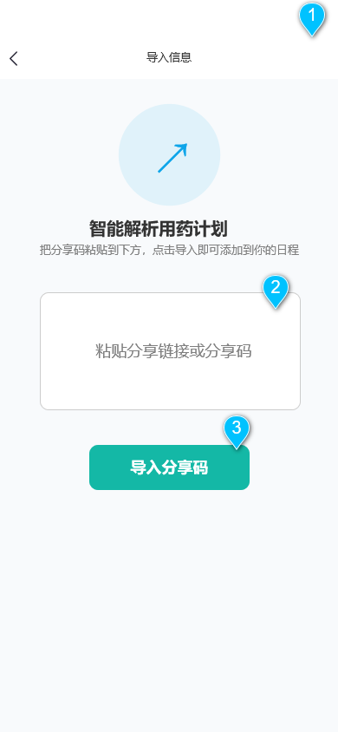
序号 | 元素 | 交互及规则
（1） | 导航条 | 1、可返回上一级。
（2） | 输入分享链接或分享码 | 1、输入分享链接或分享码来导入已录好的信息。
（3） | 导入分享按钮 | 1、导入信息并上传云端。

查看信息首页（无提醒信息版）
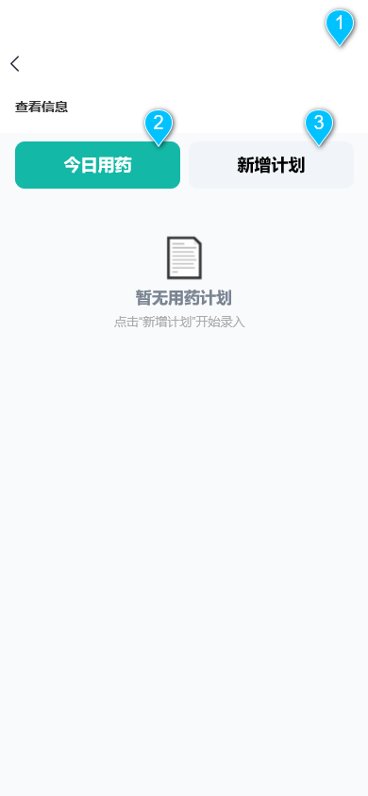
序号 | 元素 | 交互及规则
（1） | 导航条 | 1、可返回上一级。
（2） | 总览今日用药按钮 | 1、进入总览今日用药提醒界面。
（3） | 新增提醒计划按钮 | 1、进入录入信息界面。

查看信息首页（有提醒信息版）
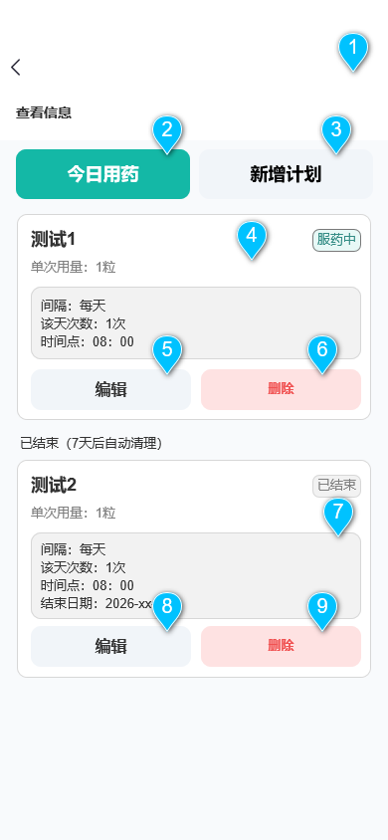
序号 | 元素 | 交互及规则
（1） | 导航条 | 1、可返回上一级。
（2） | 总览今日用药按钮 | 1、进入总览今日用药提醒界面。
（3） | 新增提醒计划按钮 | 1、进入录入信息界面。
（4） | 未结束的用药提醒 | 1、点击查看具体的提醒信息。
（5） | 编辑已经录入的提醒消息按钮 | 1、编辑已经录入的提醒信息，点击进入编辑用药信息界面。
（6） | 删除已经录入的提醒消息按钮 | 1、删除已经录入的提醒信息，云端信息一并删除。
（7） | 已结束的用药提醒 | 1、点击查看具体的提醒信息。
（8） | 编辑已经录入的提醒消息按钮 | 1、编辑已经录入的提醒信息，点击进入编辑用药信息界面。
（9） | 删除已经录入的提醒消息按钮 | 1、删除已经录入的提醒信息，云端信息一并删除。

今日用药提醒总览（无提醒信息版）
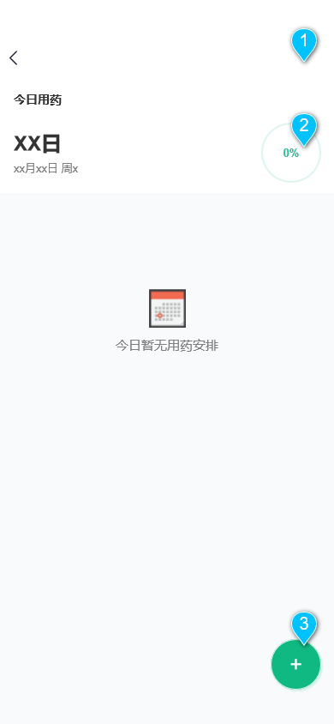
序号 | 元素 | 交互及规则
（1） | 导航条 | 1、可返回上一级。
（2） | 进度百分比 | 1、已完成提醒的进度百分比
（3） | 新增提醒计划按钮 | 1、进入录入信息界面。

今日用药提醒总览（有提醒信息版）
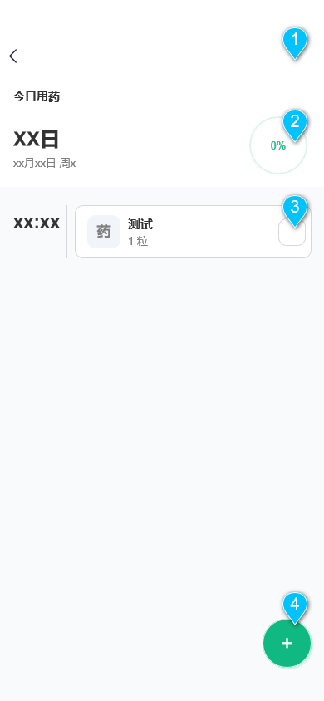
序号 | 元素 | 交互及规则
（1） | 导航条 | 1、可返回上一级。
（2） | 进度百分比 | 1、已完成提醒的进度百分比
（3） | 主动选择完成提醒按钮 | 1、点击后完成该次提醒
（4） | 新增提醒计划按钮 | 1、进入录入信息界面。

其它产品需求
可用性需求：提醒链路可观测（云函数日志含 sent/failed）；用户能在 3 步内完成录入（首页→录入→保存）；导入链路支持粘贴链接或直接打开 shareCode。

性能需求
性能需求：打开“今日用药”列表 1 秒内渲染；云函数按分钟扫描，单次执行应在 3 秒内完成（规模扩大需增加索引与分片扫描）。

监控需求
监控需求：reminderScheduler 输出 due/sent/skipped/failed；share.generate/parse 记录成功与失败次数；必要时增加告警（失败率>阈值）。

兼容性需求
兼容性需求：适配微信基础库（建议 >=2.30）；iOS/Android 真机均可订阅授权与接收订阅消息；时区按北京时间(+8)计算。

风险分析
风险分析见下表。
风险 | 可能性 | 严重性 | 应对策略 | 可应对性
用户未授权/拒绝订阅消息 | 高 | 高 | 录入/导入时强引导授权；页面提示“拒绝将无法收到提醒”；可在设置页再次引导（后续迭代）。 | 中
定时触发器延迟/不稳定导致提醒不准时 | 中 | 高 | 按分钟扫描并做去重；日志监控 sent/failed；关键用户可在计划时间点前后容忍±1分钟。 | 中
模板字段变更或字段 key 不匹配导致发送失败 | 中 | 中 | 将模板字段映射集中在 reminderScheduler；上线前联调；失败记录日志便于快速回滚/修复。 | 高

相关文档
相关文档：Figma 设计稿；小程序订阅消息模板配置说明；云开发集合与云函数部署说明（见 cloudfunctions/README.md）。

附件
附件：页面原型；订阅消息模板字段截图（药品名/时间/剂量/每日时间点/医嘱事项）。

